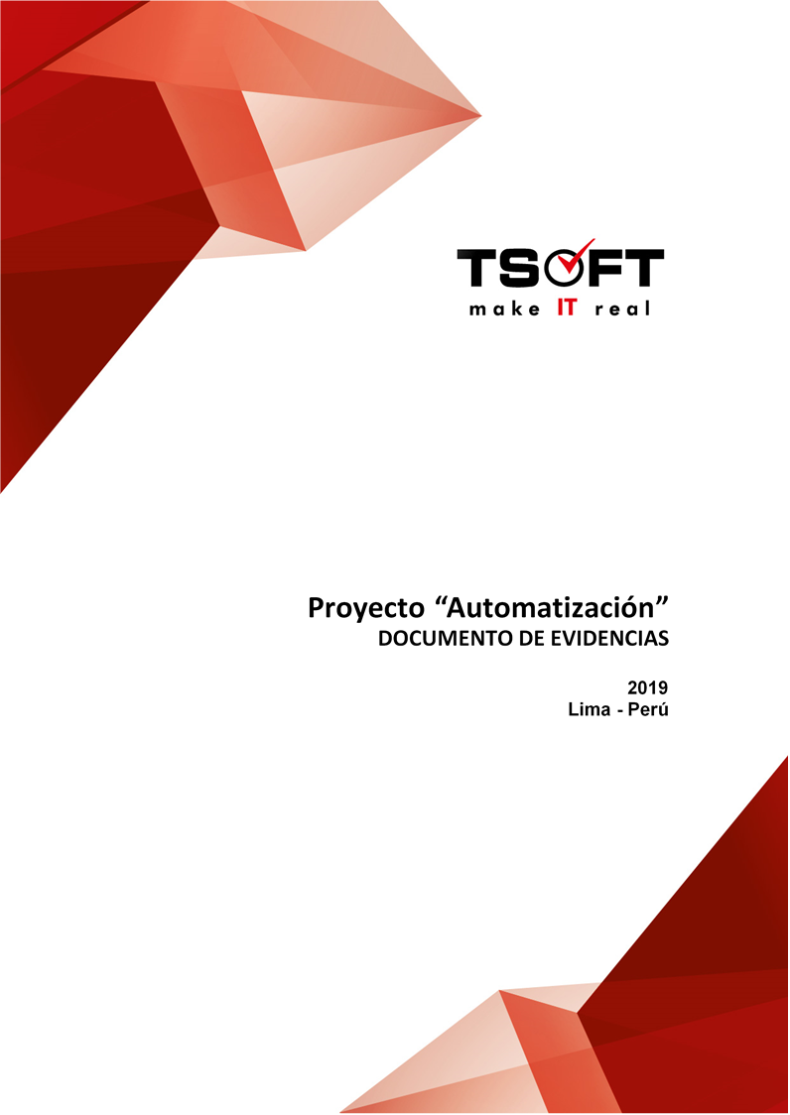  
Fecha : 05/10/2020, Hora : 03:57:55 | Se inició correctamente la página Mi Movistar con el token 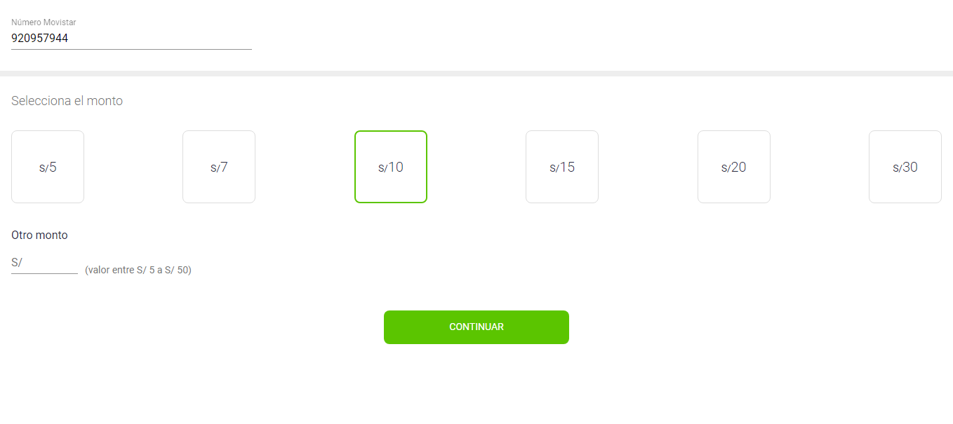  
Fecha : 05/10/2020, Hora : 03:57:57 | Se dió clic en el botón Continuar 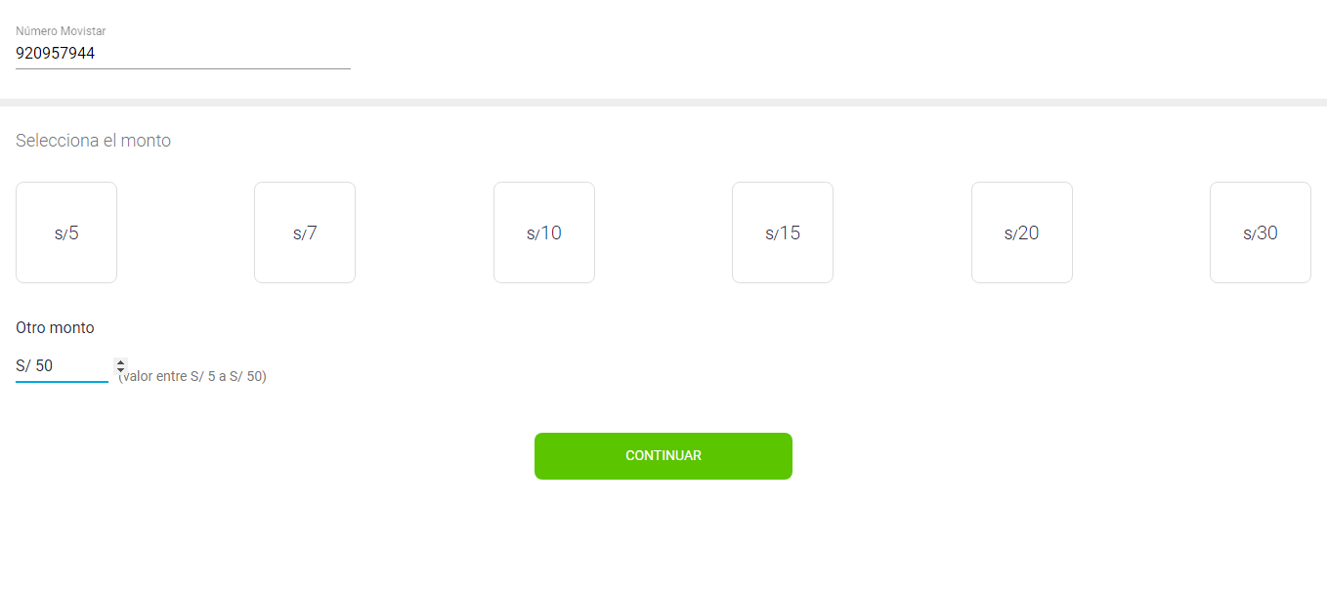  
Fecha : 05/10/2020, Hora : 03:58:10 | Se ingresa el correo: fiorellavargas04@gmail.comSe da clic en continuar 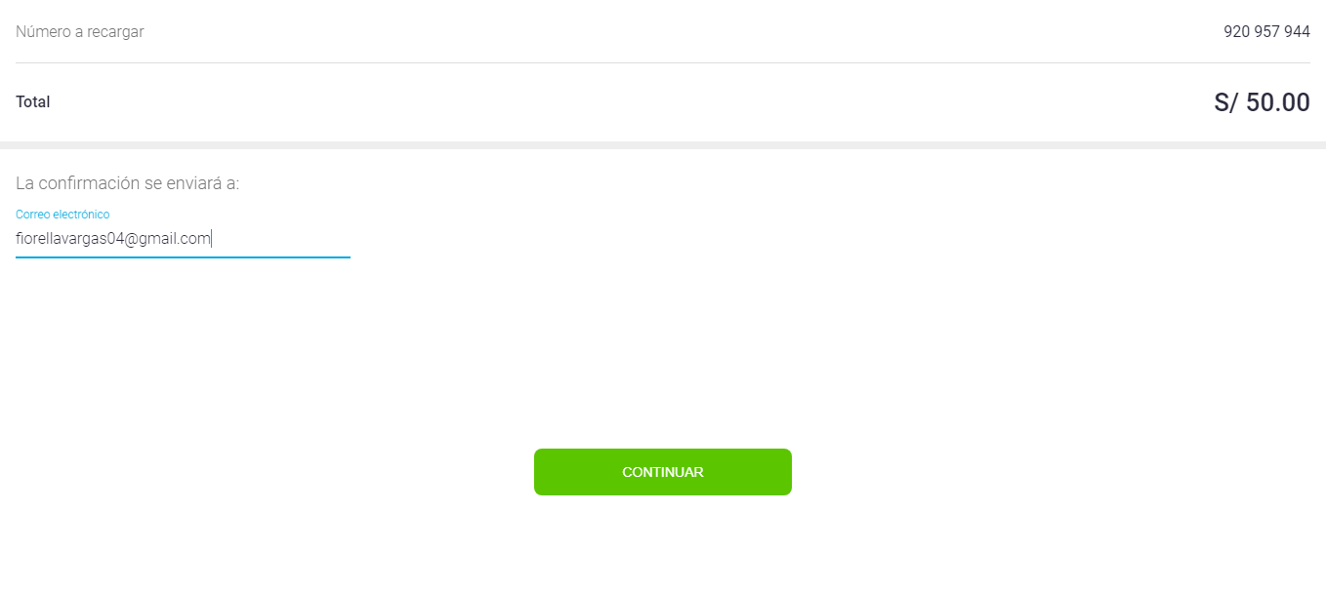  
Fecha : 05/10/2020, Hora : 03:58:26 | Se ingresó la tarjeta de crédito : 4919148107859067 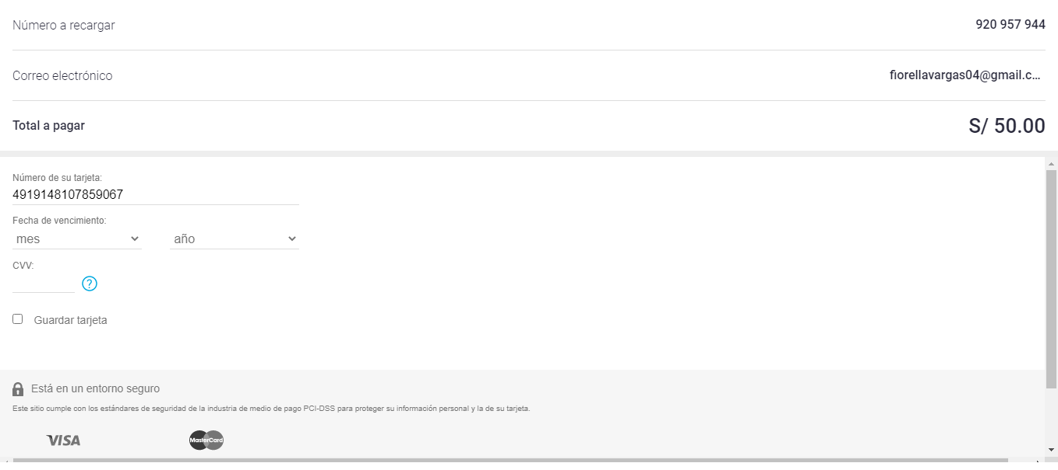  
Fecha : 05/10/2020, Hora : 03:58:29 | Se selecciona la opción guardar tarjeta 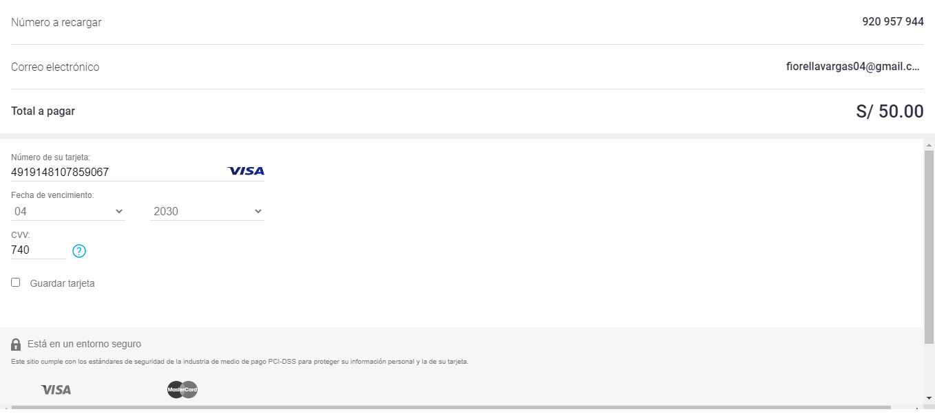  
Fecha : 05/10/2020, Hora : 03:58:29 | Se realizara la recarga con los datos de la tarjeta completos 